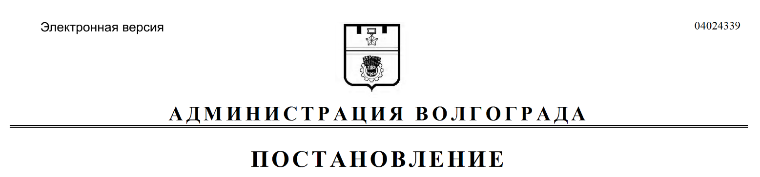
от 24.01.2020 № 58

О внесении изменений в постановление администрации Волгограда от 14 января 2019 г. № 34 «О контрактной службе администрации Волгограда»

В соответствии со статьей 38 Федерального закона от 05 апреля 2013 г.
№ 44-ФЗ «О контрактной системе в сфере закупок товаров, работ, услуг для обеспечения государственных и муниципальных нужд», Типовым положением
(регламентом) о контрактной службе, утвержденным приказом Министерства экономического развития Российской Федерации от 29 октября 2013 г. № 631 «Об утверждении Типового положения (регламента) о контрактной службе»,
руководствуясь статьями 7, 39 Устава города-героя Волгограда, администрация Волгограда
ПОСТАНОВЛЯЕТ:
1. Внести в раздел 2 Положения о контрактной службе администрации Волгограда, утвержденного постановлением администрации Волгограда от 14 января 2019 г. № 34 «О контрактной службе администрации Волгограда», следующие изменения:
1.1. Подпункты 2.1.1.1, 2.1.1.3 признать утратившими силу.
1.2. Подпункт 2.1.1.4 изложить в следующей редакции:
«12.1.1.4. Организует утверждение и размещение плана-графика.».
1.3. Подпункты 2.1.1.5, 2.1.3.2, 2.1.3.3 признать утратившими силу.
1.4. Дополнить подпунктом 2.4.3 следующего содержания:
«2.4.3. Утверждает план-график.».
2. Настоящее постановление вступает в силу со дня его официального опубликования.

Глава Волгограда В.В.Лихачев

